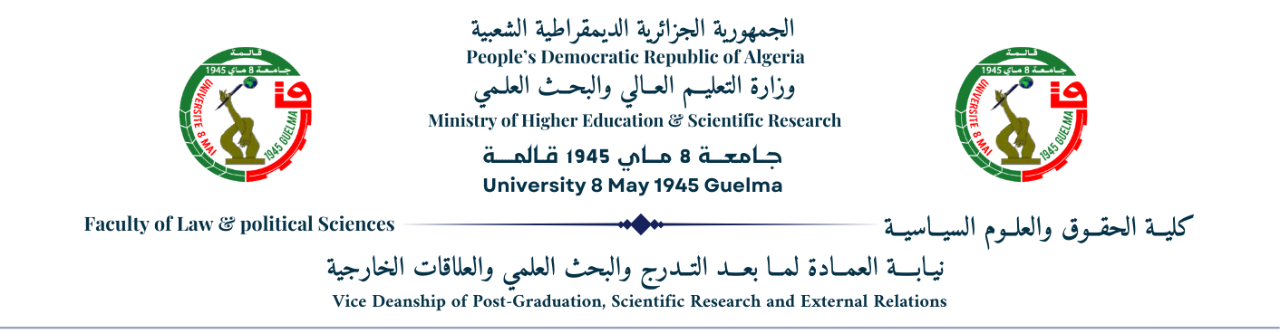

تعهــــد
أنا الممضي أسفله الأستاذ(ة):
القسم:
المشرف(ة) على أطروحة الدكتوراه للطالب(ة) الباحث(ة):
الموسومة بـ:

أتعـهـد بشرفي أن نسخة رسالة الدكتــوراه المذكـورة أعـلاه والتي سيودعها الطالب عبر حسابه على بروغرس قبل المناقشة هي النسخة النهائية، وبالتالي لا يسمح بالقيام بأي تعديل أو إضافة أو حذف في الأطروحة المودعة قبل المناقشــــــة.
قالمة في:
إمضــاء المشــرف

